

CILふちゅう　プログラム　！

**● 　 / / センター（JIL）**

**が…**



**ってなんだろう？**

**この、CILふちゅうでは、１０の『プログラム』をします。**

**やなどでらしているやでらしているで、をめたいのだけれど、をさせるためにからめればいのかからないことがあります。すでにをされている方も、にをめてからえてくるがあるかといます。**

**にをしているCILふちゅうのスタッフとにのためのをびませんか？すでにをられているもについてりうことで、よりいをるためのたなアイデアをするになることでしょう！**

**って？**

**とうまくかない…**

**がきたらどうしよう？**

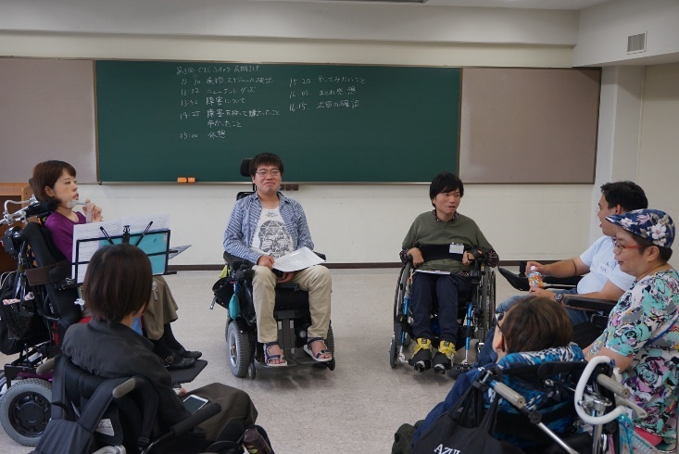

**■　　　2018９５ ()～11７（）**

**（10）、13～16**

**■　　　センター（ ２25 ）**

**◆　　にのあるがいをおちの**

**◆　リーダー　・　サブリーダー**

**◆　　　10,000 (10)**

**＊、フィールドトリップはがかります。**

**◆　　　６ (のはになります)**

**◆　　　でをれてきて頂くか、ご相談ください。**

**： 、FAX、メールにておしみください。**

**：2018820（）**

